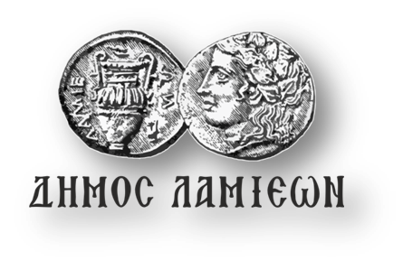  ΠΡΟΣ: Μ.Μ.Ε. | ΔΗΜΟΣ ΛΑΜΙΕΩΝ  Γραφείο Τύπου  & Επικοινωνίας  Λαμία, 27/5/2019

Βυζαντινές Αναδρομές 2019
Ο Δήμος Λαμιέων, η Ένωση Μικρασιατών Λαμίας και το Ωδείο «Εν Ωδαίς» διοργανώνουν την εκδήλωση «Βυζαντινές Αναδρομές 2019», που θα πραγματοποιηθεί την Τετάρτη 29 Μαΐου και ώρα 20:00, στο Δημοτικό Θέατρο Λαμίας.
Θα μιλήσει ο Διδάκτωρ Οικονομικών και Κοινωνικών Επιστημών του Πανεπιστημίου της Γενεύης Μελέτης Μελετόπουλος με θέμα:
«Γεωπολιτικές συνέπειες της Αλώσεως»
Την εκδήλωση, με σκοπό την ενίσχυση της αποπεράτωσης του Ιερού Ναού των Αγίων Κων/νου & Ελένης στη Νέα Μαγνησία, θα πλαισιώσει με τα τραγούδια της η Μελίνα Κανά.
Την συνοδεύει το έντεχνο σύνολο του Ωδείου «Εν Ωδαίς»
Προσκλήσεις προπωλούνται:
• στο γραφείο της Ένωσης Μικρασιατών Λαμίας,
• στο ΔΗ. ΠΕ. ΘΕ. Ρούμελης,
• και στο Ωδείο «Εν Ωδαίς».
Από το Γραφείο Τύπου

